**前端自学路线大全：（历时五个月左右）**

1. **HTML+CSS：**

视频链接【包含h5，c3，移动端】（黑马）：

<https://www.bilibili.com/video/BV14J4114768?spm_id_from=333.337.search-card.all.click>

历时：20天【不要超过一个月】

重要程度：★★★★

1. **JS：**

视频链接【未完结，包含dom，bom，js，es6，echarts，视频包含jquery，但是我没有学，跳过了】（黑马）：

<https://www.bilibili.com/video/BV1Sy4y1C7ha?spm_id_from=333.337.search-card.all.click>

历时：30天

重要程度：★★★★★

1. **补充es6：**

视频链接【有时间可以看看】（尚硅谷）：

<https://www.bilibili.com/video/BV1uK411H7on?spm_id_from=333.337.search-card.all.click>

历时：3天

重要程度：★★★★

1. **Promise：**

视频链接【promise很重要，重点掌握promise.then和catch】（尚硅谷）：

<https://www.bilibili.com/video/BV1GA411x7z1?spm_id_from=333.337.search-card.all.click>

历时：3天

重要程度：★★★★

1. **Ajax：**

没必要看视频，只需要知道Ajax是用来做什么的即可（ajax 主要是实现页面和 web 服务器之间数据的异步传输），开发中一般不会用到原生Ajax，有时间可以看看Ajax请求的步骤即可。

推荐一篇博客：

https://blog.csdn.net/chaopingyao/article/details/106481895?ops_request_misc=%257B%2522request%255Fid%2522%253A%2522165742187116780357275278%2522%252C%2522scm%2522%253A%252220140713.130102334..%2522%257D&request_id=165742187116780357275278&biz_id=0&utm_medium=distribute.pc_search_result.none-task-blog-2~all~top_positive~default-2-106481895-null-null.142^v32^control,185^v2^control&utm_term=ajax&spm=1018.2226.3001.4187

历时：1天

重要程度：★

1. **axios：**

视频链接【axios 是ajax的封装，用于请求及接受数据】（尚硅谷）：

<https://www.bilibili.com/video/BV1wr4y1K7tq?spm_id_from=333.337.search-card.all.click>

历时：2天

重要程度：★★★★

1. **node.js+webpack:**

视频链接【简单看看就行，现在我也搞不清楚node.js，在开发中webpack只用到了配置代理（在devServer中的proxy中配置即可，反正这个视频看也行不看也行）】（黑马）：

<https://www.bilibili.com/video/BV1a34y167AZ?spm_id_from=333.337.search-card.all.click>

历时：3天

重要程度：★★

如何配置代理地址：

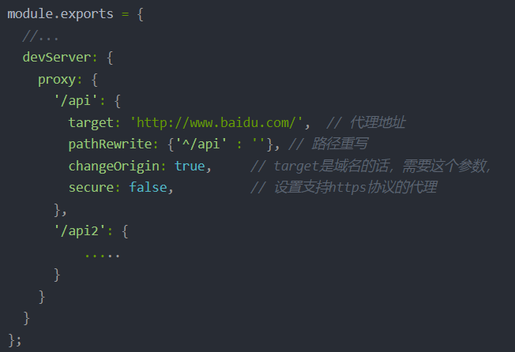

1. **vue**（前端框架比较主流的有vue，react以及angular，可根据自己意向工作城市的招聘信息选择一个框架进行学习，有时间都学更好，没有时间建议专注一个就可以，我只学了一个，就仅针对vue进行介绍）:

视频链接【视频包含vue2及vue3，我只学了vue2部分】（尚硅谷）：

<https://www.bilibili.com/video/BV1Zy4y1K7SH?spm_id_from=333.337.search-card.all.click>

历时：20天

重要程度：★★★★★

1. **vue项目：**

视频链接【包含前台项目和后台项目，我的建议是跟着敲一遍，然后自己独立做一遍】（尚硅谷）：

<https://www.bilibili.com/video/BV1Vf4y1T7bw?spm_id_from=333.337.search-card.all.click>

历时：20天

重要程度：★★★★★

1. **uniapp：**

视频链接【我跟着学的视频下架了，在网上看了这个也不错，但是是2019年的】（黑马）：

<https://www.bilibili.com/video/BV1BJ411W7pX?spm_id_from=333.337.search-card.all.click>

历时：6天

重要程度：★★★

1. **git：**

视频链接【了解git的一些常用的命令，也可以学学可视化工具，比如sourcetree，我近期应该会学这个】：

<https://www.bilibili.com/video/BV1FE411P7B3?spm_id_from=333.337.search-card.all.click>

历时：1天

重要程度：★★★★

大家也可以参考我之前给大家发的git图：

链接：https://pan.baidu.com/s/1DkAD4C6Lup71t-2KTgNUGw

提取码：1201

1. **整理面试题：**

我自己整理了面试题以及高频面试题，大家可以在csdn或者掘金上搜一搜前端面试题，很多。

历时：7天

1. **背面试题：**

历时：7天

1. **写简历：**

历时：7天（自己先写，找网上，请朋友帮看，断断续续改了一周左右）

1. **找工作：**

历时： 7天（工作日）

注：以上只是我学过之后认为比较好的学习顺序，历时也是在每天保证学习11-14个小时之间的学习耗时，加上复习和休息时间，以及整理面试题，背面试题，找工作总共用了五个月时间，这个过程强度很大，大家可根据自己的节奏来调整时间，以上所发仅供参考，祝大家早日找到满意的工作！！！